**קול קורא להפעלת דוכן בירידי איכרים לשנת 2022*-*2023**

**שוקי האיכרים- "שוק איכרים תוצרת הארץ"**

**יתקיימו ברחבה שמתחת ל"כפות תמרים" בקיבוץ אילות**

החברה הכלכלית חבל-אילות ותאגיד התיירות אילת, שמחים להזמין חקלאים, להפעיל דוכן בשוק האיכרים "תוצרת הארץ" (תוצרת חקלאית )שיפעל אחת לשבוע החל מה 9/12/22 ל-10 אירועים.

קול קורא ל 3 ירידים נוספים-

* 31/3/23 7:30-14:30
* 3/4/23 16:00-23:00
* 13/4/23 16:00-23:00

**היריד יתקיים במתחם "כפות תמרים" בקיבוץ אילות (רחבה מרכזית) ובכפוף לאישור משרד הנגב, הגליל והחוסן הלאומי.**

**רקע ומטרה-**

משרד הנגב, הגליל והחוסן הלאומי, עיריית אילת ומועצה אזורית חבל אילות מצאו לנכון לחשוף ולהנגיש לקהל הישראלי חקלאות ישראלית איכותית וטרייה ישירות מהחקלאים. שוק איכרים **"תוצרת הארץ"** יהיה מתחם המפעיל אחת לשבוע לאורך שנת 2022-2023 אירוע אזורי חוויתי של היכרות עם חקלאי ויצרני האזור ומאזורים נוספים בנגב , הגליל והפריפריה בתוצרתם לצד מוסיקה ופעילות תרבות של אומנים מקומיים / ארציים.

**בקטגוריית פעילות :**

☐ עשבי תיבול ותבלינים; ☐ פירות וירקות; ☐ דבש ומוצריו; ☐ גבינות ומוצרי חלב בקר וצאן; ☐ יין, בירה ומשקאות שיכר; ☐ זרי פרחים; ☐שמן זית; ☐ לחם ומוצרי דגן; ☐ פירות וירקות מוחמצים, יבשים או משומרים

**תנאים להרשמה:**

* כל חקלאי יוכל להירשם בקטגוריה אחת תחת אותו ח.פ/.ע.מ,. אך יוכל להציע כל תוצרת חקלאית נוספת בשוק, ובלבד, שהיא עומדת בכללים, ובמסגרת הדוכן שהוקצה לו. לא יוקצה יותר מדוכן אחד לחקלאי תחת אותו עסק.

*קול הקורא מיועד לחקלאים, בעלות/י עסק מקומי שהינם תושבי הנגב, הגליל והפריפריה מרחבי הארץ.

ההרשמה למאגר החקלאים יתאפשר עד תאריך**- 29/03/23 עד שעה 12:00**

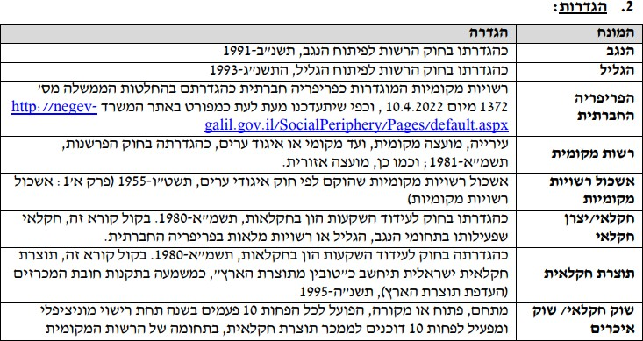**הפעלת הדוכן – ללא תשלום אך כרוכה ברישום מראש ובעמידה במפורט בסעיף 2 להלן הגדרות הקול קורא ובתנאי הקול קורא : שוקי איכרים "תוצרת חקלאים" שניתן לעיין בו באתר של המשרד לפיתוח הפריפריה, הנגב והגליל (קולות קוראים). ניתן להגיש בקשה לאחר תאריך זה על בסיס מקום פנוי**

**במידה ומספר הנרשמים יהיה גדול מהכמות הדוכנים שתתאפשר לכל אירוע המועצה האזורית**

**חבל אילות ועיריית אילת יבצעו ככל האפשר חלוקה שיווניות בין הרשומים במאגר ביחס לכל קטוגוריה.**

**חקלאים ומוצרים נלווים כגון:** תוצרת חקלאית, מרקחות/ריבות, פירות יבשים, יין, שמן זית זרי פרחים וכו' יהיו בעדיפות, תיקבענה תקרות למחירי הירקות והפירות לפי ממוצע טווח המחירים הארצי כמפורסם באתר WWW.PRICEZ.CO.IL

באשר לפריט מיוחד שאין לו הגדרה, וככל שקיים באתר מנעד איכויות, ייבחר המחיר לפי הגבוה מבניהם, ככל שאין פריט זהה, לא תיקבע תקרה אף החקלאי יהיה מחויב בפרסום מראש של מחיר הפריט.

למען הסר ספק: למועצה אזורית חבל אילות ותאגיד התיירות אילת , שמורה הזכות להרחיב או לצמצם את תחומי היריד.והכל בהתאם למפורט בקול קורא "תוצרת חקלאית." המועצה האזורית חבל אילות ותאגיד התיירות אילת אינן מתחייבות לאפשר לכל נרשמ/ת דוכן - מס' המקומות מוגבל, תהיה רוטציה בהתאם למספר הנרשמים כדי לאפשר השתתפות שוויונית הזכות לשינויים או ביטול היריד שמורה למועצה אזורית חבל אילות ועיריית אילת.

**יש למלא את הטופס המצורף בצירוף כל המסמכים המעידים על העמידה בתנאי סעיף 2 לקול קורא של משרד הנגב, הגליל והחוסן הלאומי, את המסמכים אנו מבקשים לשלוח למייל** danielm@keilot.co.il

**נספח ג': טופס בקשת חקלאי להיכלל במאגר "תוצרת הארץ" –**

**שוקי איכרים בהפעלת משרד הנגב, הגליל והחוסן הלאומי.**

פניה אל **הרשות המקומית: מועצה אזורית חבל אילות** במסגרת ל"קול קורא להקצאתם של שוקי "תוצרת הארץ" – שוקי איכרים ברשויות המקומיות בנגב, בגליל ובפריפריה החברתית" (להלן: "**הקול קורא**")

**שם העסק: _____________________________** ח.פ./ע.מ.______________________

(להלן: "**העסק**"), בקטגוריית פעילות **עיקרית**[1]: ☐ עשבי תיבול ותבלינים; ☐ פירות וירקות; ☐ דבש ומוצריו; ☐ גבינות ומוצרי חלב בקר וצאן; ☐ יין, בירה ומשקאות שיכר; ☐ שמן זית; ☐ לחם ומוצרי דגן; ☐ פירות וירקות מוחמצים, יבשים או משומרים (להלן: "**התוצרת החקלאית** או "**התוצרת**")

כתובת העסק: _________________________ טל. נייד: ____________________

דוא"ל: _________________@___________________

אני, ___________________(שם בעל העסק) בעל מס' ת.ז. ______________, בעליו של העסק החתום מטה, מצהיר בזאת –

1. כי קטגוריית התוצרת החקלאית שסומנה לעיל נעשית בעסק מחומרי גלם ועיבוד מקומי ישראל בהתאם לקול קורא.
2. התוצרת עומדת בכל תקן מחייב לסוג מזון זה, וככל שיידרש, אעביר פירוט של הרכב התוצרת ומקורות רכיביה.
3. ידוע לי כי ההשתתפות פתוחה בפני כל חקלאי האזור, כמוגדר בקול קורא, והחקלאים העומדים בתנאי הסף ייכללו במאגר חקלאים, ממנו ייבחרו חקלאים להשתתף בפעילות השוק החודשית, בהתאם לכללי הקול קורא, כמות חקלאי המאגר ותמהיל קטגוריות התוצרת החקלאית.
4. ידוע לי כי אוכל למכור את המוצרים במחיר שלא יעלה על מחיר השוק, בהתאם לקול קורא זה (להלן: "**המחיר המקסימלי**"), וכי חובה עליי לפרסם את המחיר (א)בפני מנהל השוק, להצגה מרוכזת של מחירי התוצרת, ו(ב)בדוכן לצד כל מוצר. עם זאת, אין מניעה כי אציע הנחות, מבצעים או חבילות מוצרים, ובלבד שלא יעלו על המחיר המקסימלי.



1. ניתן להופיע רק בקטגוריה אחת במסגרת אותו ח.פ./ע.מ., אך אין מניעה למכור באותו דוכן תוצרת נוספת, ובלבד

   שעומדת בתנאי הקול קורא.